ASIE ZÁPISY 7. C, 7. D
Mgr. Nela Macháčková
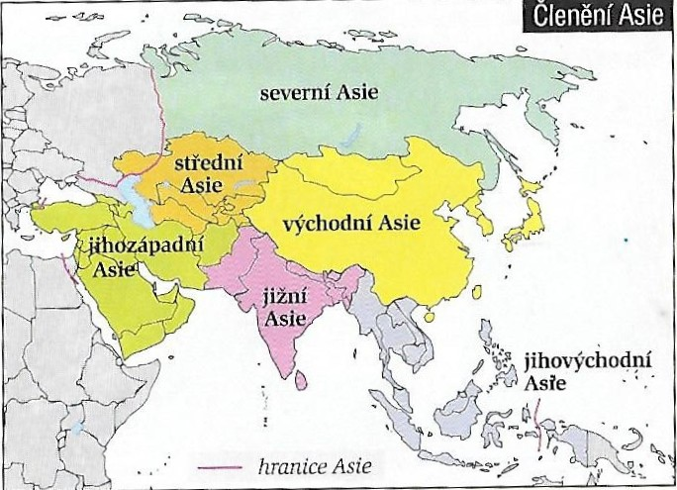

STŘEDNÍ ASIE

- tvořena státy: Kazachstán, Kyrgyzstán, Uzbekistán, Turkmenistán, Tádžikistán
- dříve součástí SSSR, dodnes spolupráce s Ruskem

- geografie
- povrch
    - nížiny – stepi
    - pohoří – Pamír
    - pouště

- vodstvo
    - tzv. bezodtoková oblast
    - řeky Amudarja, Syrdarja
    - Kaspické moře, Aralské jezero, Balchaš

- obyvatelstvo
- místy kočovný způsob života
    - = putování
    - potomci mongolských a turkotatarských nájezdníků

- hospodářství
- pěstování bavlny, obilovin, tabáku, ovoce, zeleniny
- pastviny, chov skotu, ovcí (stepi)
- hedvábnictví - bourec morušový (hedvábí se vyrábí z jeho kokonu)

